CENTRO ESCOLAR DE RIO DE MOINHOS
NORMAS DE EVACUAÇÃO
(EXERCICIOS e SIMULACROS)

- Assim que soar o sinal de alarme (toque da campainha durante um minuto ou sinal sonoro semelhante) devem-se seguir as instruções seguintes.

- Em situação de aula o aluno mais perto da porta de saída deverá ser o primeiro a levantar-se, a abrir a porta e a mantê-la aberta, sendo o último aluno a sair. O segundo aluno mais perto da porta será o primeiro a sair (chefe de fila). Todos seguem o aluno que sai primeiro, em fila indiana, por ordem. A primeira fila a sair é a que está mais perto da porta e a última a mais afastada. O professor deverá escrever no quadro da sala o nº de alunos que estavam na sala no momento em que soou o alarme e só poderá abandonar a sala depois de todos os alunos o fazerem (cerra-filas). Deverá levar o livro de ponto e fechar a porta da sala deixando-a no trinco.

- Se não estiver em situação de aula deverá dirigir-se ao ponto de encontro mais próximo e, sempre que for necessário, colaborar na evacuação. Se encontrar alguém que esteja de visita à escola deverá orientá-lo na evacuação e encaminhá-lo para o ponto de encontro.

- A evacuação deverá ser feita em passo acelerado mas sem correr.
- Ninguém deverá perder tempo com os materiais, que deverão ficar onde estavam, pois o importante é abandonar o local sem perda de tempo e ordeiramente.

- É muito importante manter a calma aconteça o que acontecer. Os alunos não deverão correr para evitar que caiam e se magoem.

- Estas medidas são importantes para que haja eficiência na evacuação, nos exercícios e em situações reais. O papel dos professores e dos auxiliares é muito importante no sentido dos alunos cumprirem as instruções de evacuação com o máximo rigor.
- Chegados ao ponto de encontro os alunos da turma devem estar o mais próximo possível (é importante manter a fila) e o professor deverá fazer uma contagem, verificando se estão todos presentes. Em caso algum se deverá voltar atrás à procura de alguém. No ponto de encontro deverão afastar-se da entrada (portão).
Todos devem permanecer no ponto de encontro, em silêncio, aguardando instruções da equipa de segurança responsável pelo exercício ou simulacro - professores, funcionários, bombeiros ou polícia.
- Só podem abandonar o local quando tiverem ordens superiores nesse sentido ou quando a campainha soar (três toques ou outro tipo de sinal).

PONTO DE ENCONTRO

- O PONTO DE ENCONTRO situa-se em frente ao portão de entrada e saída, (lado direito do interior da escola).
As pessoas devem permanecer em frente ao portão, afastadas da entrada e no espaço pavimentado.

PERCURSOS DE EVACUAÇÃO

• DENTRO DO EDIFÍCIO – Todas as pessoas que estiverem no interior das instalações do edifício devem seguir os sentidos das placas de emergência existentes.

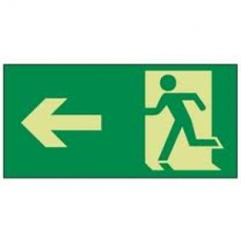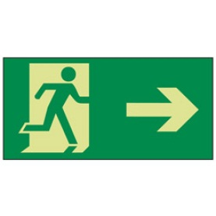

Para abandonarem o interior do edifício deverão utilizar as portas que dão acesso direto aos espaços exteriores e que têm a seguinte placa:

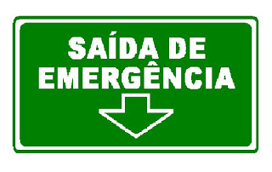

• FORA DO EDIFÍCIO - As pessoas que estiverem nos espaços envolventes ao edifício, sejam os pátios interiores ou as áreas exteriores, devem efectuar o percurso mais curto até ao ponto de encontro.

